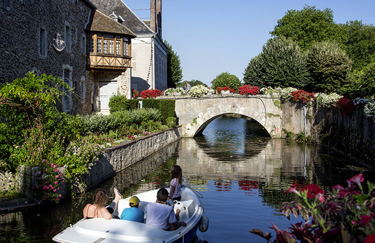

Bonneval, un régal visuel.

L'accueil est chaleureux, la végétation est sublimée,

Tout est charmant, la nature est à son apogée.

L'église Notre-Dame déploie son architecture démesurée,

Rustique à souhait, un bijou empreint d'ancienneté.

La rue de Chartres invite, plus loin, à nous aventurer.

La modeste fontaine décore le rond-point avec subtilité.

Une ancienne construction embellit de son mur empierré

Un pont merveilleusement fleuri et très coloré.

Le magnifique château a troqué sa destinée

En hôpital, pour guérir les âmes en mal de sérénité.

La porte Saint Roch est un vestige prestigieux parfait

Il impose sa supériorité, le tableau regorge d'attraits.

Enfin le Loir romantique et végétalisé nous apparaît,

Ses berges blanches, de verdure et de fleurs agrémentées

Incitent à une balade en bateau sur ses flots figés,

D'un vieux pont ou d'une passerelle enjambés.

Nous croisons çà et là quelques bâtiments conservés,

Des tours, des grands murs de pierres rappelant le passé.

Le parcours est un délice, dans un paradis il nous fait voyager,

Mélange de nature, verte et fleurie, de vieilles pierres enjolivées.

